Wie we zijn  Wees niet verlegen! Laat zien hoe geweldig u bent. Dit is het achterblad van uw boekje en daarom zowel een van de eerste als laatste dingen die de ontvanger ziet.  Dit is de geschikte plek voor uw ‘elevator pitch’. Als u slechts een paar seconden had om uw producten of services aan te prijzen bij iemand, wat zou u dan vertellen?  - Overweeg om een paar belangrijke elementen op te nemen op dit achterblad…  - Onthoud dat het hier om marketing gaat: als u de aandacht wilt trekken, moet uw verhaal kort en bondig, vriendelijk en leesbaar zijn.  Contact  Als u een fysieke locatie hebt, kunt u een korte routebeschrijving toevoegen. U kunt de snelwegen vermelden of wat opvallende oriëntatiepunten:  [Straatnaam]  [Stad, postcode]  Telefoon: [Telefoonnummer]  E-mail: [E-mailadres]  Internet: [Internetadres]  [Bedrijfsnaam]  [Straatnaam]  [Stad, postcode] |  |  | [Titel van uw brochure of boekje]  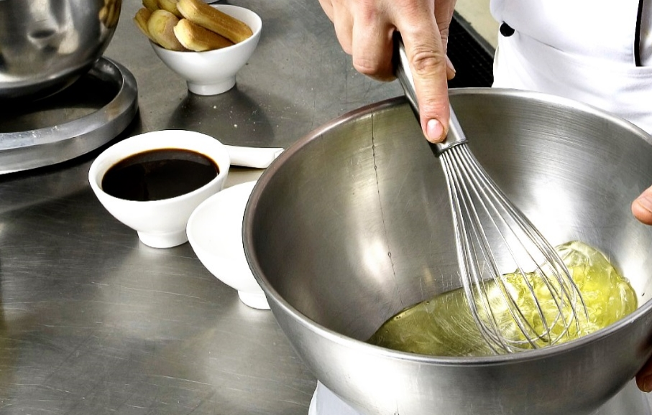  [Bedrijfsnaam]  - [Subtitel]

Inhoudsopgave  Overzicht van programma's1  Aan de slag 2  Wat moet worden opgenomen 2  Focus op waar u het beste in bent 2  Vergeet uw missie niet 3  Maak het persoonlijk 4  Razendsnel aanpassen 4  Het perfecte plaatje creëren 4  Onze producten en services 5 |  |  | Onze producten & services  Product of service 1  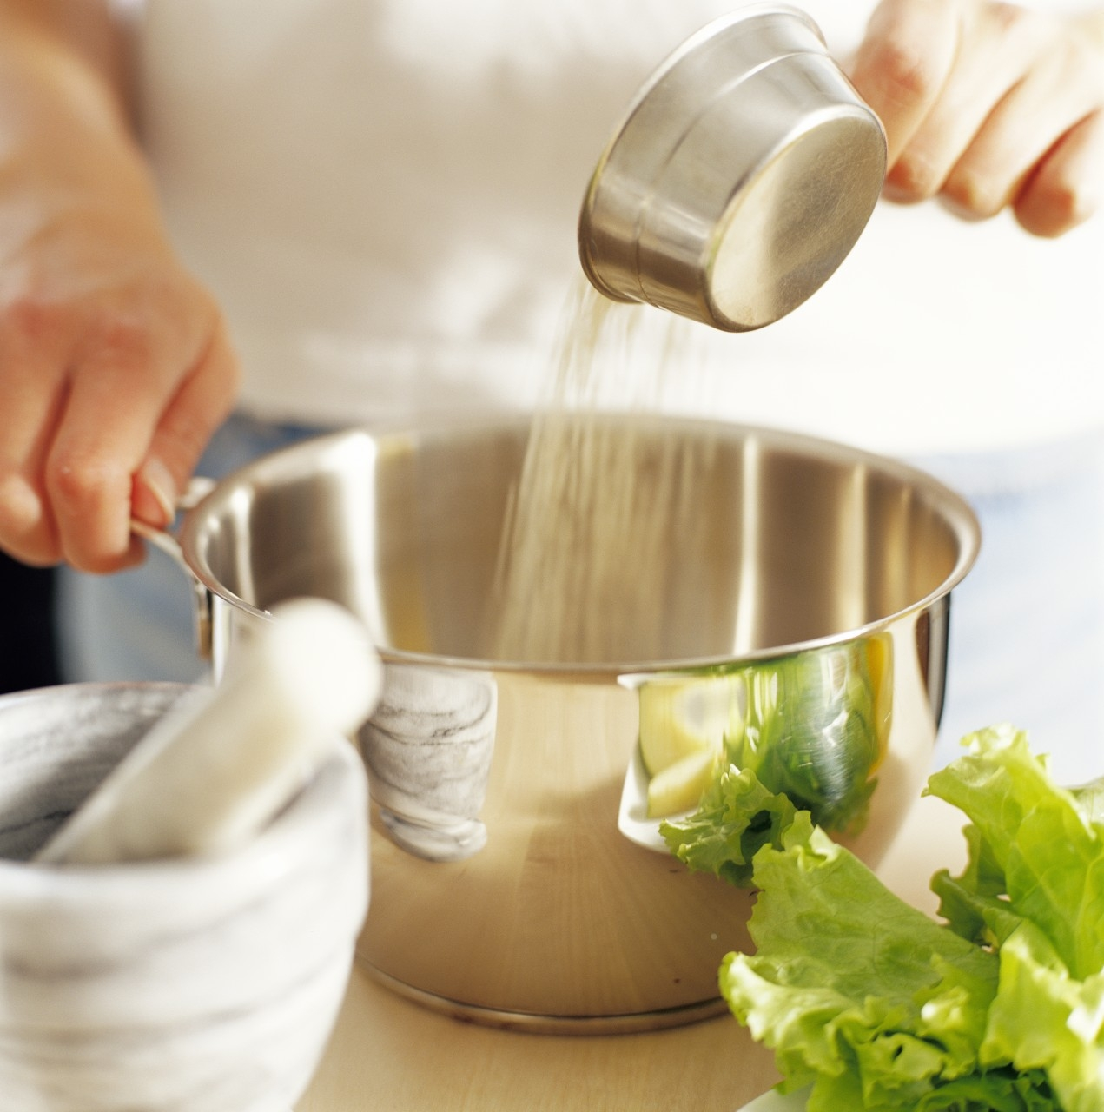 Vraagt u zich af waarom deze pagina paginanummer 5 heeft? Dat komt omdat dit de binnenkant van het achterblad is. Dit boekje is zo opgemaakt dat eenvoudig een boekje met acht dubbelzijdige pagina's kan worden afgedrukt.  Product of service 2  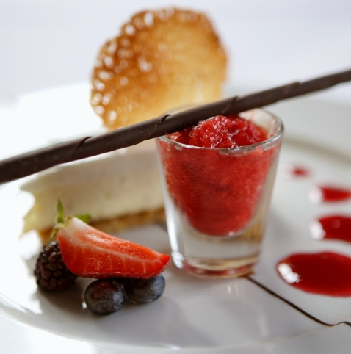 Aan de onderkant van de binnenpagina's kunt u handmatig paginanummers toevoegen. Op deze manier kunt u de nummering eenvoudig aanpassen aan uw afdrukvoorkeur. De inhoudsopgave aan de linkerkant kan ook handmatig worden aangepast, waardoor u de paginanummers daar eenvoudig kunt bijwerken.  Product of service 3  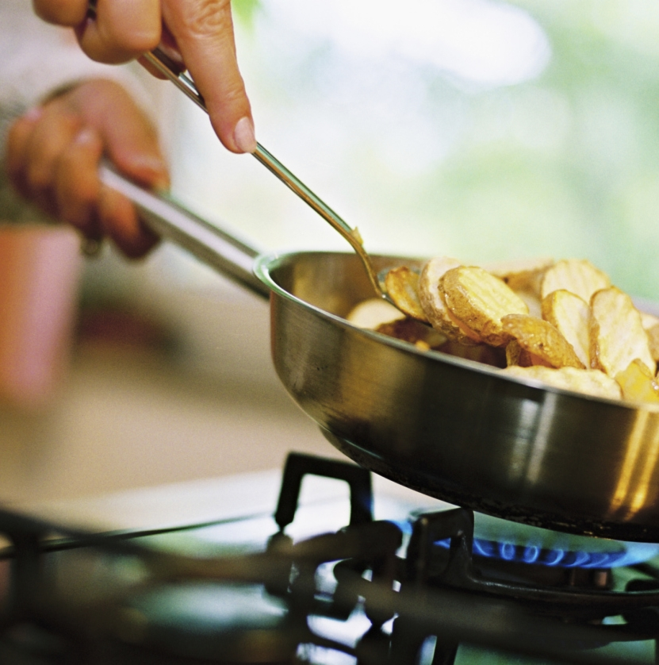 U kunt een kopie van dit boekje opslaan als een PDF-bestand om naar uw printer te sturen of eenvoudig af te drukken vanaf uw computer. Klik in het menu Bestand op Afdrukken. Als u dubbelzijdig wilt afdrukken, moet u er rekening mee houden dat dit boekje zo is opgemaakt dat de pagina's aan de korte zijde worden omgeslagen.
 |  |  | 5

Maak het persoonlijk  Als u denkt dat een document met een opmaak van deze kwaliteit moeilijk te maken is, hebt u het mis!  We hebben verschillende stijlen gemaakt zodat u de opmaak uit deze brochure met slechts één muisklik kunt toepassen. Ga op het tabblad Start van het lint naar de galerie Stijlen.  Dit is de stijl Citaat. Deze stijl is heel geschikt om belangrijke punten beter onder de aandacht te brengen.  Razendsnel aanpassen  Als u een tijdelijke tekstaanduiding wilt vervangen, selecteert u deze en begint u te typen.  Zorg ervoor dat bij het typen of kopiëren van tekst links en rechts van de tekens in uw selectie geen spaties staan.  Het perfecte plaatje creëren  Als u een foto wilt vervangen door uw eigen foto, verwijdert u deze en klikt u vervolgens op het tabblad Invoegen op Afbeelding. |  |  | Overzicht van programma's  Programma 1  Voeg hier uw tekst toe.  Programma 2  Voeg hier uw tekst toe.  Programma 3  Voeg hier uw tekst toe.
4 |  |  | 1

Aan de slag  Wat moet worden opgenomen?  We begrijpen dat u uren zou kunnen praten over hoe geweldig uw bedrijf is. (En wie kan u dat kwalijk nemen - u bent ook geweldig!) Maar omdat u het kort en bondig moet houden, hebben we nog een paar suggesties voor dingen die u misschien wilt toevoegen…  “Jullie bedrijf is het beste. Ik kan me niet voorstellen dat iemand geen gebruik zou willen maken van jullie diensten.” —Heel slimme klant  Focus op waar u het beste in bent  Als u dit boekje gebruikt als brochure voor uw bedrijf, zijn deze middenpagina's een mooie plek voor een samenvatting van uw competitieve kwaliteiten of een paar vurige getuigschriften, zoals die hierboven.  Hier kunt u een aantal van uw grootste klanten noemen:  - Groot, belangrijk bedrijf  - Zeer bekend bedrijf  - Zeer indrukwekkend bedrijf  Daarnaast zou u een lijst met opsommingstekens kunnen invoegen met daarop uw producten, services of de belangrijke voordelen van een samenwerking met uw bedrijf. Of u kunt in een paar beknopte alinea's uw beste punten samenvatten. |  |  | Maak u geen zorgen als uw bedrijf niet zo soepel in beeld te vangen is, zoals in de prachtige culinaire voorbeelden in dit sjabloon. U kunt de foto's op een pagina ook selecteren en verwijderen, en vervangen door tekst met behulp van de beschikbare stijlen.  Een foto zegt weliswaar meer dan 1000 woorden, maar alleen als de juiste foto wordt gebruikt. Bij marketingmateriaal moet u vooral onthouden dat elke afbeelding die u gebruikt - of die nou goed of slecht gekozen is - iets zegt over uw bedrijf.  Vergeet uw missie niet  Dit is een uitstekende plek voor een missieverklaring  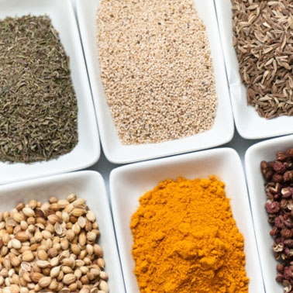 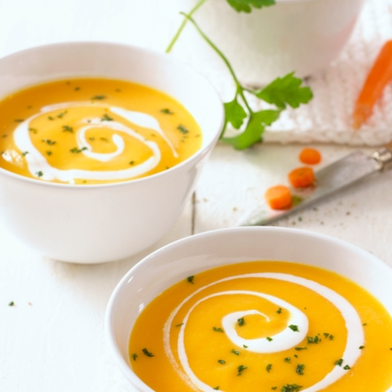 Voeg hier een onderschrift voor uw afbeelding toe. Voeg hier uw tekst toe.
2 |  |  | 3

